* Dado o seguinte enunciado do livro “Vetores e Geometria Analítica – Paulo Winterle”:

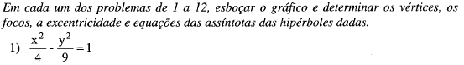

* Inserimos a equação da hipérbole no Geogebra:

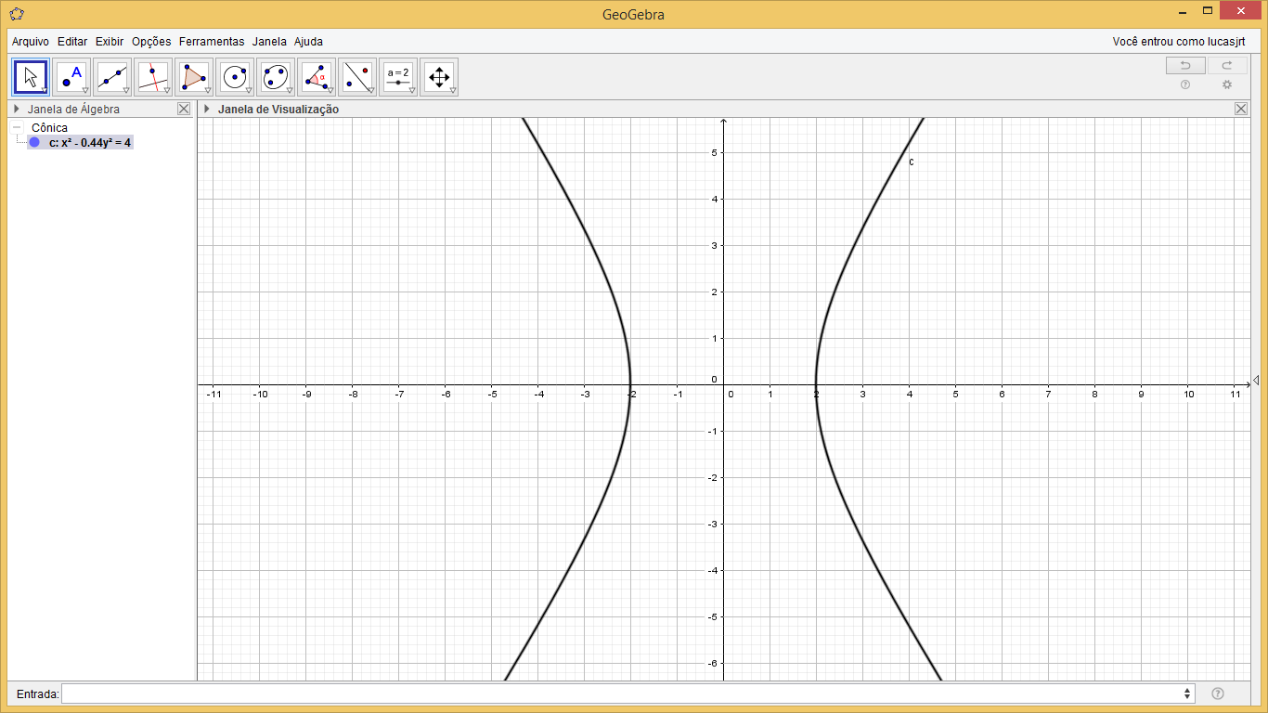

* Digitamos o comando para achar os vértices:

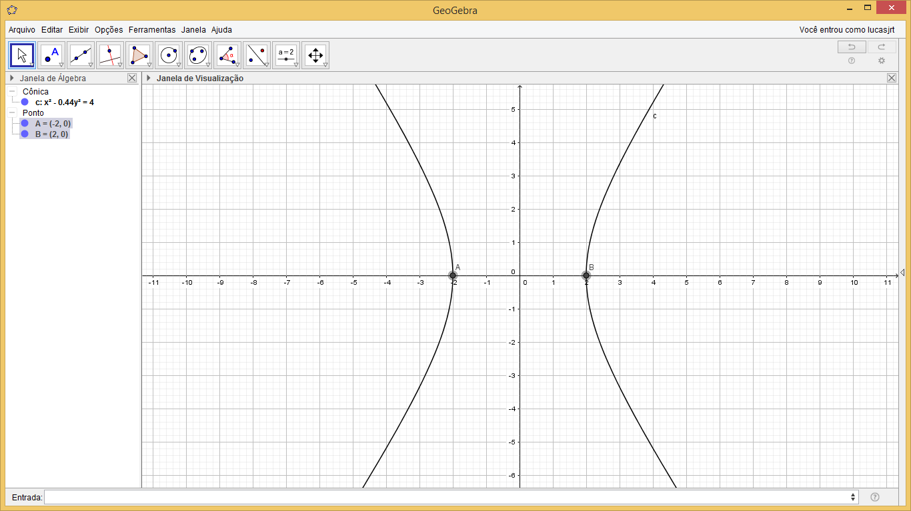

* Do mesmo modo achamos os focos:

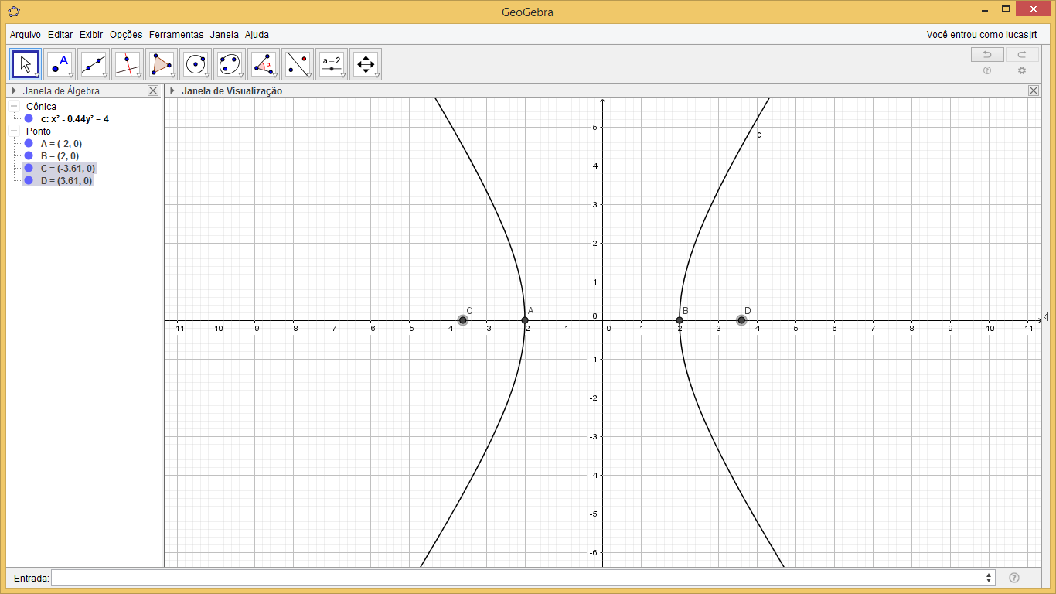

* Achamos também as assíntotas:

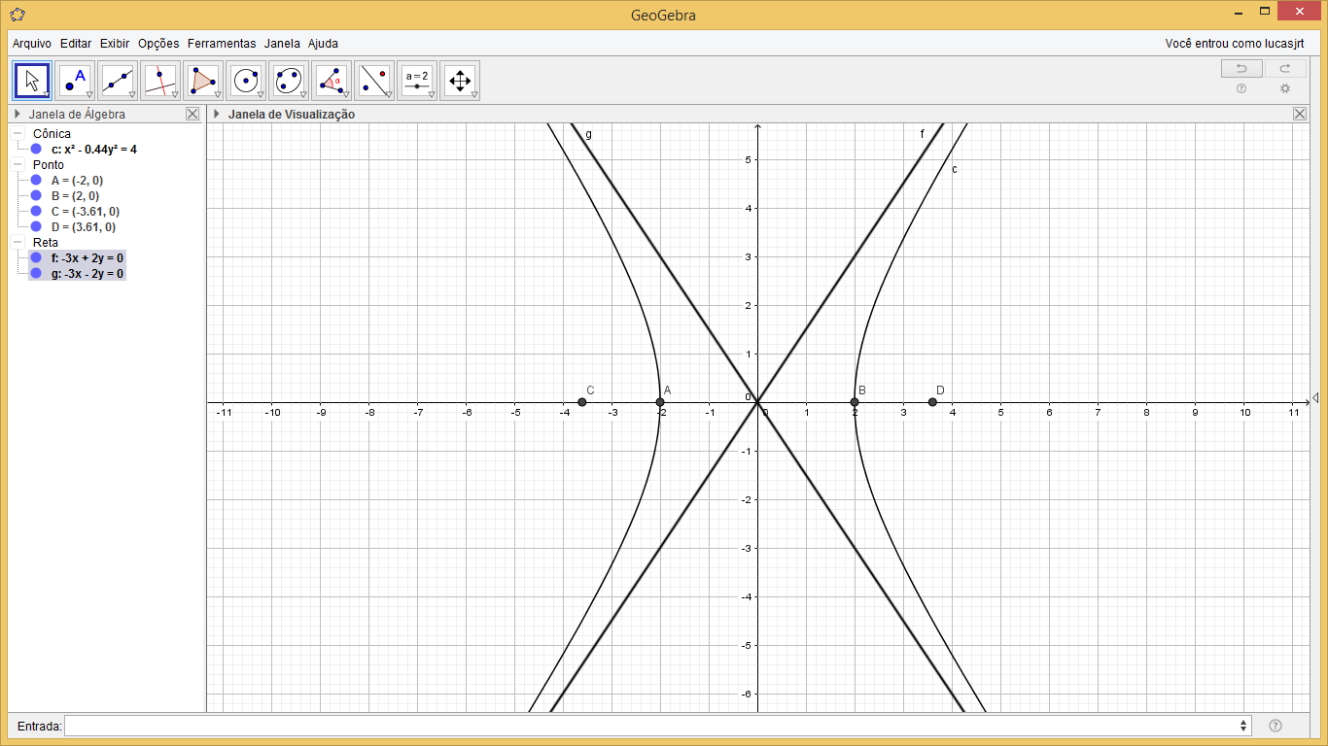

* E também encontramos a sua excentricidade:

